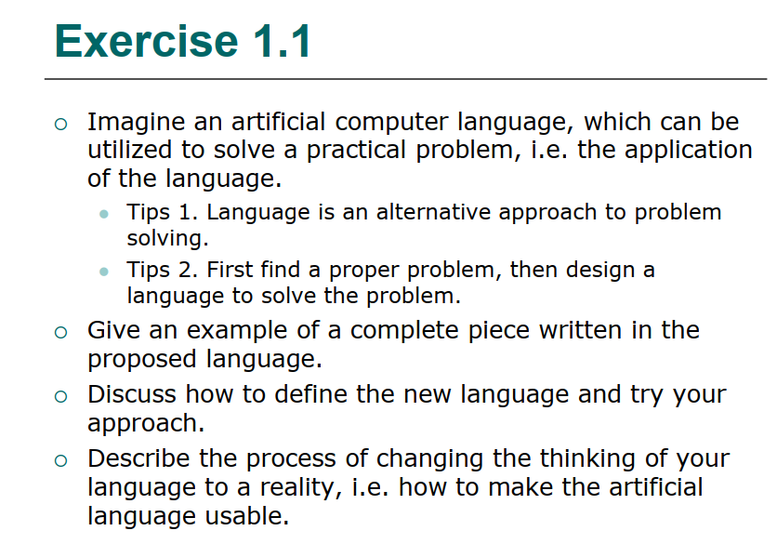

答：（1）需要解决的问题：发明一种中文编程语言，便于那些不懂英文的人也能够进行简单的编程。

（2）举例：

类别 坐标类 {

横 = 纵 = 0 。

定义 到达 （ 横坐标 ， 纵坐标 ） {

横 = 横坐标 ， 纵 = 纵坐标 。

}

}

函数 坐标 ( 坐标一 , 坐标二 ) {

返回 根号 ( 平方 ( 坐标一.横 − 坐标二.横 ) + 平方 ( 坐标一.纵 − 坐标二.纵 ) ) 。

}

坐标类 坐标一 ， 坐标二 。

坐标一.到达 ( 1 , 1)。

坐标二.到达 ( 2 , 2)。

输出 ( 距离 ( 坐标一 ， 坐标二 ) )

（3）定义：利用C++，python等编程语言将中文编程中的各种关键词，操作等进行转换即可实现

（4）描述：虽然是中文编程，但仍然利用了面向对象的设计方法，使得该人工语言可用。

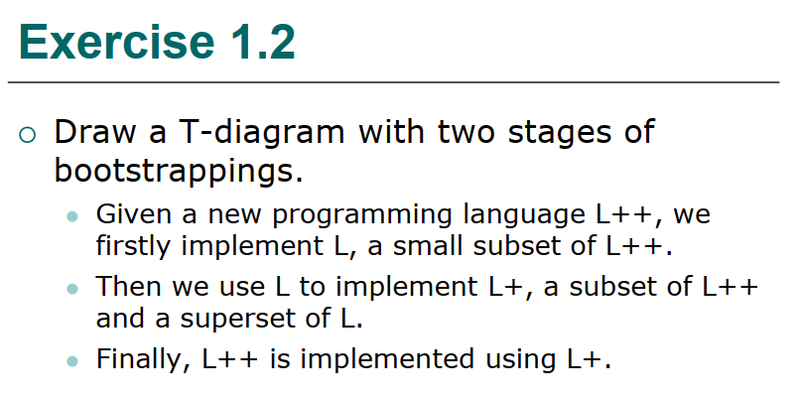

答：

